`
한국노총, 항공, 호텔, 건설업 노사정회의 요구
‘코로나19 위기업종 대책마련 시급히 마련해야’ 강력 촉구
http://www.kttu.or.kr/
제13-351호, 2020년 4월 3일(금)
코로나19로 이동이 제한되면서 항공, 호텔 등 관광 숙박 관련 노동자와 일용직이 대부분인 건설현장노동자의 생존권이 벼랑 끝에 몰려 있다.
이에 한국노총은 4월 2일 오후 경제사회노동위원회 의제개발조정위원회에 참석해 항공, 호텔, 건설업 등 코로나19 영향을 직접 받고 있는 산업의 고용 대책을 시급히 논의하고, 개선책을 마련하기 위하여 해당 업종별 노사정 대책회의를 개최할 것을 강력히 요구했다.
한국노총은 이날 회의에서 “한국공항을 비롯한 항공산업 협력업체들은 노동자를 상대로 일방적인 무급휴가를 강요하고 있다”며, “협력업체에서 ‘고용유지지원금’을 신청했지만 회사 전체를 기준으로 매출의 15%가 감소해야 한다는 이유로 지원이 전혀 이루어지지 않는 등 정부대책이 현장에서 제대로 작동하지 않고 있다”고 밝혔다.
이어 “일용직노동자가 대부분인 건설현장의 경우 코로나19의 확산을 막기 위해 휴업하는 현장이 많다”면서 “휴업수당도 제대로 지급받지 못해 건설노동자들이 생계의 위협을 받고 있다”며 이에 대한 대책마련이 시급하다고 했다.
한편, 경사노위는 코로나19 위기가 노동현장으로 전이되면서 감원, 무급휴직, 임금감축 등 임금 고용에 악영향을 주고 있다고 보고 지난 3월 6일 코로나위기극복 노사정 선언에서 인위적 구조조정이 아닌 ‘총고용 유지’를 노사정이 합의한 바 있다.

4월 3일(금), 전국에서 제주 4.3 항쟁으로 무고하게 희생된 주민들을 추념 하기 위한 각종 행사가 열리고 있다.
제주 4.3 사건은 1948년 4월 3일 남한만의 단독정부 수립에 반대한 남로당의 무장봉기와 미 군정치하의 강압이 이념을 둘러싼 좌우 이념 대립으로 격화, 수많은 무고한 주민이 희생된 사건이다.
이후, 희생자들에 대한 진상규명과 명예 회복 요청으로 2000년 1월 12일 제주4·3 사건 진상 규명 및 희생자명예 회복을 위한 특별법'이 제정, 공포된 바 있다.
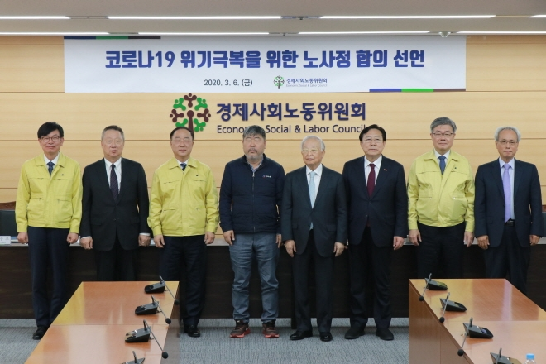
제주 4.3 항쟁 72주년 추념일

